## МИНОБРНАУКИ РОССИИ

Федеральное государственное бюджетное образовательное учреждение высшего образования

## «ЧЕРЕПОВЕЦКИЙ ГОСУДАРСТВЕННЫЙ УНИВЕРСИТЕТ»

ИИТ. ПРОГРАМНАЯ ИНЖЕНЕРИЯ

## ЛАБОРАТОРНАЯ РАБОТА №1-2

Дополнительные функции лексического анализатора

Исполнитель:

Студент Зернов В.А.

Группа 1ПИб-02-2оп-22

Руководитель:

Ганичева Оксана Георгиевна

Ф.И.О. преподавателя

Оценка Подпись

2024 год

# Задание

1. Написать программный код для своего варианта задания на 20-25 строк (допустимо. до 30 строк )
2. Проверить его работоспособность. В качестве доказательства сделать скриншот программы и результатов. Результат должен выводиться в оформленном виде.
3. Написать функциюлексического анализатора, выполняющую следующие действия: (работу этой функции проверять на примере написанного в п.1 рабочего кода)
4. удаление лишних пробелов во входном коде;
5. удаление комментариев из текста программы;
6. подсчет количества строк во входном тексте.
7. Составить блок-схему для этой функции.
8. Протестировать работу функции на других примерах.

Примечание: в отчет по работе включать все с п.1 по 3 и код программы с функцией п.3. Код программы должен быть с комментариями.

# Граф конечного автомата

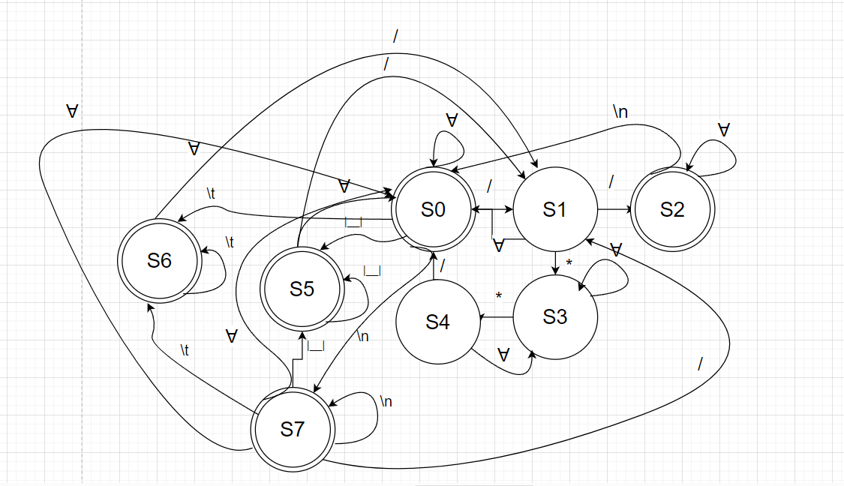

X – подходящий символ

S={S0, S1, S2, S3, S4, S5, S6,S7} S0 = {S0}

F = {S0, S2, S5, S6};

# Блок-схема

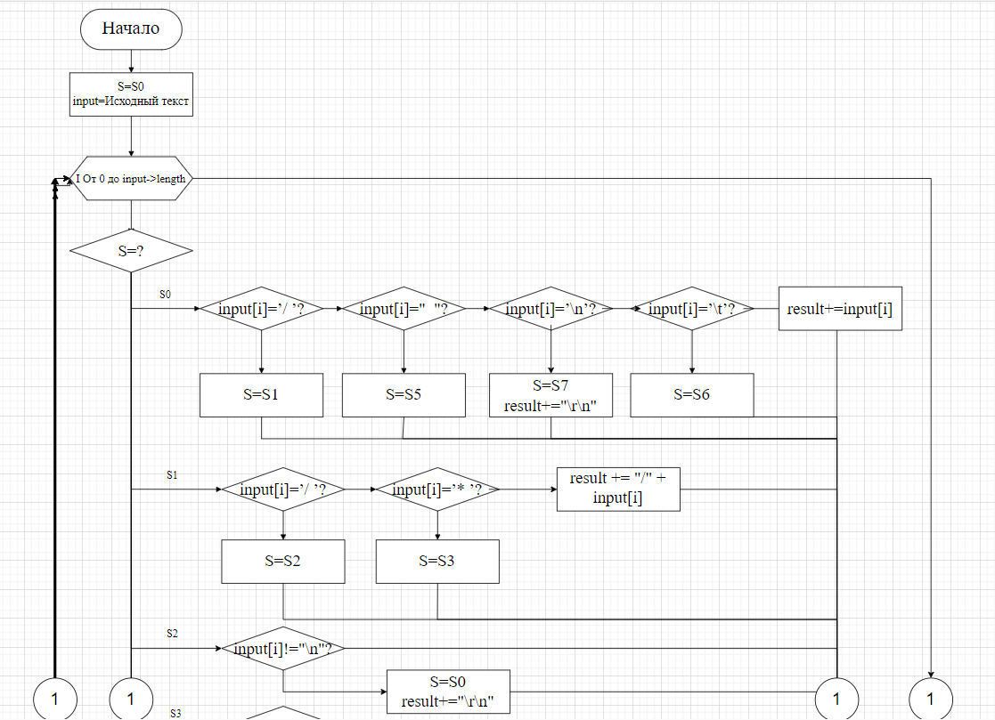

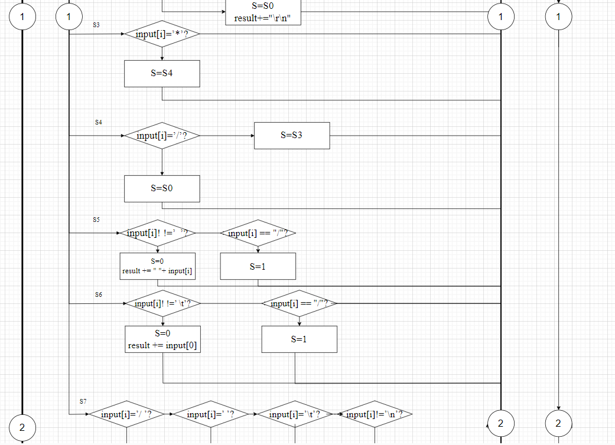

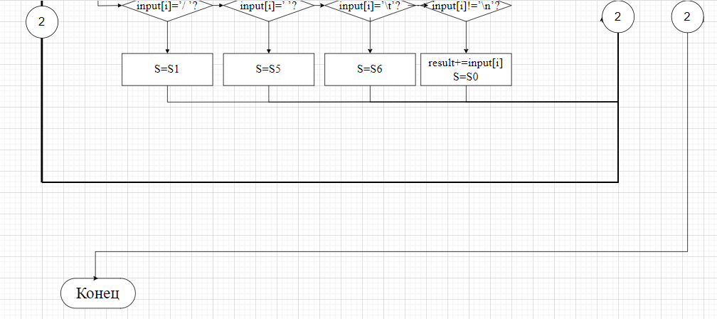

**Входной код**

#include <iostream>

#include <string>

#include <algorithm>

int main() {

setlocale(LC_ALL, "rus");

std::string str;

std::cout << "Введите строку: ";

std::getline(std::cin, str);

std::string newStr;

for (int i = 0; i < str.length(); i++) {

if (str[i] == ' ') {

if (i > 0) {

newStr += std::toupper(str[++i]);

}

}

else {

newStr += str[i];

}

}

std::cout << "Обратная строка: " << newStr << std::endl;

return 0;

}

# Тестирование

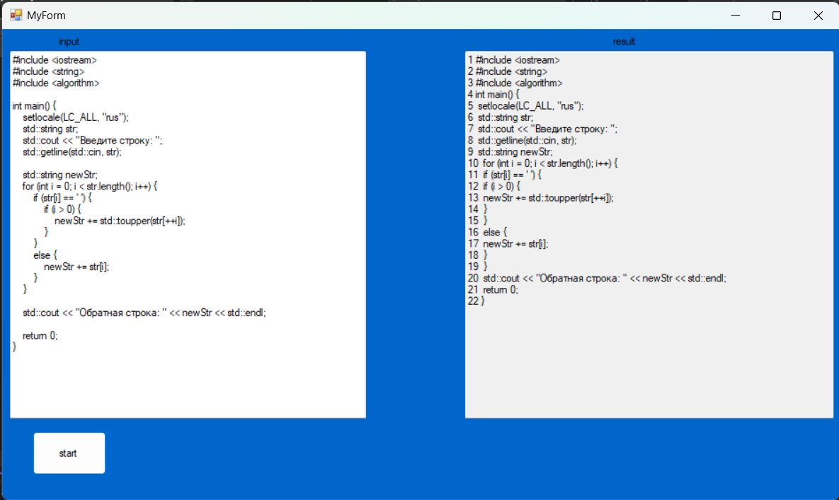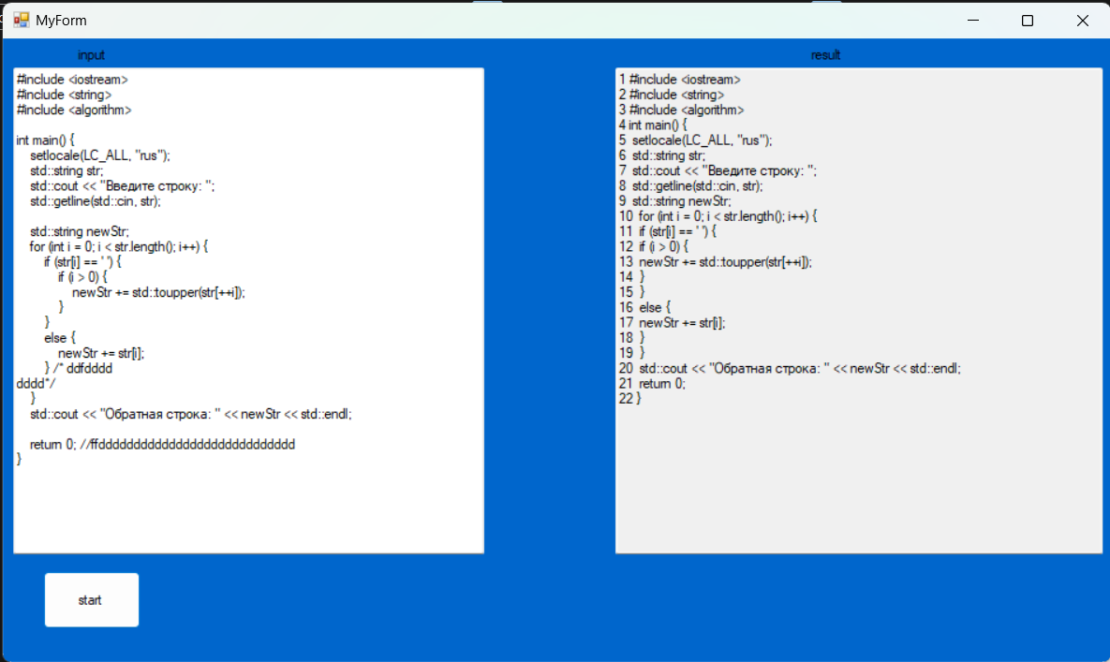

**Вывод**

В ходе выполнения лабораторной работы был разработан конечный автомат, включая его программную реализацию. Были описаны его компоненты, построена блок-схема и граф, который наглядно отражает функционирование автомата в соответствии с предоставленным описанием. Затем было создано визуальное приложение, в котором автомат представлен в виде программы. Это приложение позволяет редактировать исходный текст, убирая лишние пробелы, комментарии, а также подсчитывает количество строк в исходном тексте.

# Текст программы

#pragma once

#include "States.cpp"

namespace Lexer {

using namespace System;

using namespace System::ComponentModel;

using namespace System::Collections;

using namespace System::Windows::Forms;

using namespace System::Data;

using namespace System::Drawing;

/// <summary>

/// ������ ��� MyForm

/// </summary>

public ref class MyForm : public System::Windows::Forms::Form

{

public:

MyForm(void)

{

InitializeComponent();

//

//TODO: �������� ��� ������������

//

}

protected:

/// <summary>

/// ���������� ��� ������������ �������.

/// </summary>

~MyForm()

{

if (components)

{

delete components;

}

}

private: System::Windows::Forms::TextBox^ input;

protected:

private: System::Windows::Forms::TextBox^ result;

private: System::Windows::Forms::Button^ startProcessing;

private: System::Windows::Forms::Label^ label1;

private: System::Windows::Forms::Label^ label2;

private:

/// <summary>

/// ������������ ���������� ������������.

/// </summary>

System::ComponentModel::Container^ components;

#pragma region Windows Form Designer generated code

/// <summary>

/// ��������� ����� ��� ��������� ������������ � �� ���������

/// ���������� ����� ������ � ������� ��������� ����.

/// </summary>

void InitializeComponent(void)

{

this->input = (gcnew System::Windows::Forms::TextBox());

this->result = (gcnew System::Windows::Forms::TextBox());

this->startProcessing = (gcnew System::Windows::Forms::Button());

this->label1 = (gcnew System::Windows::Forms::Label());

this->label2 = (gcnew System::Windows::Forms::Label());

this->SuspendLayout();

//

// input

//

this->input->Location = System::Drawing::Point(9, 25);

this->input->Margin = System::Windows::Forms::Padding(2, 2, 2, 2);

this->input->Multiline = true;

this->input->Name = L"input";

this->input->Size = System::Drawing::Size(402, 416);

this->input->TabIndex = 0;

//

// result

//

this->result->Location = System::Drawing::Point(523, 25);

this->result->Margin = System::Windows::Forms::Padding(2, 2, 2, 2);

this->result->Multiline = true;

this->result->Name = L"result";

this->result->ReadOnly = true;

this->result->Size = System::Drawing::Size(416, 416);

this->result->TabIndex = 1;

//

// startProcessing

//

this->startProcessing->Location = System::Drawing::Point(34, 455);

this->startProcessing->Margin = System::Windows::Forms::Padding(2, 2, 2, 2);

this->startProcessing->Name = L"startProcessing";

this->startProcessing->Size = System::Drawing::Size(84, 50);

this->startProcessing->TabIndex = 2;

this->startProcessing->Text = L"start";

this->startProcessing->UseVisualStyleBackColor = true;

this->startProcessing->Click += gcnew System::EventHandler(this, &MyForm::startProcessing_Click);

//

// label1

//

this->label1->AutoSize = true;

this->label1->Location = System::Drawing::Point(62, 7);

this->label1->Margin = System::Windows::Forms::Padding(2, 0, 2, 0);

this->label1->Name = L"label1";

this->label1->Size = System::Drawing::Size(30, 13);

this->label1->TabIndex = 3;

this->label1->Text = L"input";

//

// label2

//

this->label2->AutoSize = true;

this->label2->Location = System::Drawing::Point(688, 7);

this->label2->Margin = System::Windows::Forms::Padding(2, 0, 2, 0);

this->label2->Name = L"label2";

this->label2->Size = System::Drawing::Size(32, 13);

this->label2->TabIndex = 4;

this->label2->Text = L"result";

//

// MyForm

//

this->AutoScaleDimensions = System::Drawing::SizeF(6, 13);

this->AutoScaleMode = System::Windows::Forms::AutoScaleMode::Font;

this->BackColor = System::Drawing::SystemColors::HotTrack;

this->ClientSize = System::Drawing::Size(946, 533);

this->Controls->Add(this->label2);

this->Controls->Add(this->label1);

this->Controls->Add(this->startProcessing);

this->Controls->Add(this->result);

this->Controls->Add(this->input);

this->Margin = System::Windows::Forms::Padding(2, 2, 2, 2);

this->Name = L"MyForm";

this->Text = L"MyForm";

this->ResumeLayout(false);

this->PerformLayout();

}

#pragma endregion

private: States currentState = States::S0;

private: System::Void startProcessing_Click(System::Object^ sender, System::EventArgs^ e) {

this->result->Text = "";

String^ str = "";

currentState = States::S0;

for (int i = 0; i < this->input->Text->Length; i++) {

switch (currentState) {

case States::S0:

if (this->input->Text[i] == '/') {

currentState = States::S1;

}

else if (this->input->Text[i] == ' ') {

currentState = States::S5;

}

else if (this->input->Text[i] == '\t') {

currentState = States::S6;

}

else if (this->input->Text[i] == '\n') {

str += this->input->Text[i];

currentState = States::S7;

}

else {

str += this->input->Text[i];

}

break;

case States::S1:

if (this->input->Text[i] == '/') {

currentState = States::S2;

}

else if (this->input->Text[i] == '*') {

currentState = States::S3;

}

else {

str += "/" + this->input->Text[i];

currentState = States::S0;

}

break;

case States::S2:

if (this->input->Text[i] == '\n') {

str += "\r\n";

currentState = States::S0;

}

break;

case States::S3:

if (this->input->Text[i] == '*') {

currentState = States::S4;

}

break;

case States::S4:

if (this->input->Text[i] == '/') {

currentState = States::S0;

}

else {

currentState = States::S3;

}

break;

case States::S5:

if (this->input->Text[i] == '/') {

currentState = States::S1;

}

else if (this->input->Text[i] != ' ') {

currentState = States::S0;

str += " ";

str += this->input->Text[i];

}

break;

case States::S6:

if (this->input->Text[i] == '/') {

currentState = States::S1;

}

else if (this->input->Text[i] != '\t') {

currentState = States::S0;

str += this->input->Text[i];

}

break;

case States::S7:

if (this->input->Text[i] == '\n' || this->input->Text[i] == '\r') {

currentState = States::S7;

}

else if (this->input->Text[i] == '/')

currentState = States::S1;

else if (this->input->Text[i] == '\t') {

currentState = States::S6;

}

else if (this->input->Text[i] == ' ') {

currentState = States::S5;

}

else {

str += this->input->Text[i];

currentState = States::S0;

}

break;

}

}

int numberString = 1;

for (int i = 0; i < str->Length; i++) {

if (i == 0) {

this->result->Text += numberString.ToString() + " " + str[i];

numberString++;

}

else if (str[i] == '\n') {

this->result->Text += str[i] + numberString.ToString() + " ";

numberString++;

}

else {

this->result->Text += str[i];

}

}

}

};

};